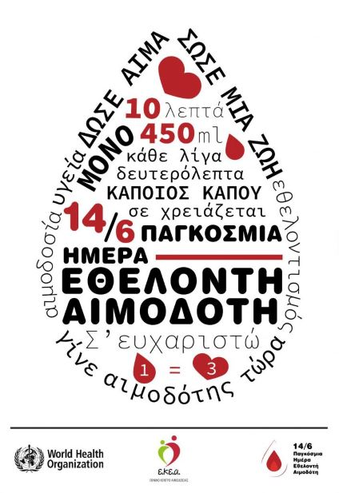 ΝΟΣΟΚΟΜΕΙΟ ΚΟΖΑΝΗΣ
<<ΜΑΜΑΤΣΕΙΟ>>
ΥΠΗΡΕΣΙΑ ΑΙΜΟΔΟΣΙΑΣ

«Η προσφορά αίματος είναι μια πράξη αλληλεγγύης»
Η 14η Ιουνίου έχει καθιερωθεί από τον Παγκόσμιο Οργανισμό Υγείας ( Π.Ο.Υ.), τον Ερυθρό Σταυρό και την Ερυθρά Ημισέληνο ως η Παγκόσμια Ημέρα του Εθελοντή Αιμοδότη. Η ημέρα αυτή, είναι μία ευκαιρία για να ευχαριστήσουμε και να τιμήσουμε όλους εσάς τους ανώνυμους εθελοντές αιμοδότες, αλλά και να ευαισθητοποιήσουμε τον ευρύτερο πληθυσμό, σχετικά με την αναγκαιότητα της εθελοντικής προσφοράς αίματος.
Το ασφαλές αίμα και προϊόντα αίματος και η μετάγγισή τους αποτελούν κρίσιμη πτυχή της φροντίδας και της δημόσιας υγείας. Το να γίνετε τακτικός εθελοντής αιμοδότης είναι ένα απλό αλλά ανιδιοτελές βήμα που μπορεί να κάνει ο καθένας, για να υποστηρίξει τα τοπικά συστήματα υγείας και να σώσει ζωές.
Η ΕΘΕΛΟΝΤΙΚΗ ΑΙΜΟΔΟΣΙΑ είναι μία υπέροχη πράξη ανθρωπισμού και ένα θαυμάσιο μέτρο πολιτισμού. Η ανταμοιβή σου ως εθελοντής αιμοδότης είναι η ηθική ικανοποίηση για τη συνεισφορά σου στη θεραπευτική αντιμετώπιση του άγνωστου συνανθρώπου σου, που έχει ανάγκη από αίμα ή/και παράγωγα αίματος, για να χαρεί τη ζωή.
Καλούμε την τοπική κοινωνία να προσφέρει αίμα εθελοντικά σε μια χειρονομία αλληλεγγύης.

